四川省达州市铁路中学2015-2016学年八年级下学期期中考试物理试题（无答案）
（选择题部分）
一、选择题：（每题2分、共40分）
1、、如图所示，两手指用力捏住铅笔，使它保持静止，下列说法中正确的是
A．、两手指受到的压力相同，左边手指受到的压强较大
B．两手指压力的作用效果相同，右边手指受到的压力较大
C．两手指受到的压力相同，右边手指压力的作用效果更明显
D．两手指受到的压强相同，左边受到的压力较大
2、以下是我们生活中可见到的几种现象,在这些现象中,物体因为受力而改变运动状态的是
A.用力揉面团，面团形状发生变化 B.篮球撞在篮板上被弹回
C.用力握小皮球球瘪了 D.一阵风把地上的灰吹得漫天飞舞
3、第28届雅典奥运会男子双人划艇500米皮划艇赛中，我国选手孟关良和杨文军在一声令下，有节奏地齐力向后划水,快速前进,夺得金牌。那么使艇、人和桨一起前进的力的施力物体是
A.艇 B.人 C.船桨 D.水
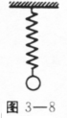
4、如上图所示,弹簧所受重力不计,上端固定在天花板上,下端悬挂一个小球,处于静止状态,下列几种说法中属于相互平衡的力是 ( )
A.天花板对弹簧的拉力和弹簧对天花板的拉力
B.球对弹簧的拉力和弹簧对球的拉力
C.弹簧对球的拉力和球受到的重力
D.球对弹簧的拉力和球受到的重力
5、体育课有爬绳和爬杆两种运动，某同学先后以相同的姿势顺着绳和杆匀速向上爬
A.因为绳子粗糙，爬绳时受到的摩擦力较大
B.因为爬杆时手握杆的力要大些，爬杆时受到的摩擦力较大
C.爬绳和爬杆时受到的摩擦力一样大
D.若爬杆和爬绳的速度不同，则速度大的摩擦力大
6、如下图所示的鞋底、轮胎上都有凹凸不平的花纹，这主要是为了
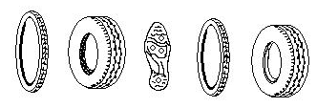
A.使接触面粗糙，增大摩擦 B.减少受力面积，增大压强
C.增大受力面积，减少压强 D.增强产品的美观
7、牛顿曾说过：“如果说我比别人看得更远的话，那是因为我站在巨人的肩膀上”。在物理学史上，通过分析推理得出牛顿第一定律的实验基础之一是（ ）
A.伽利略斜面实验 B.托里拆利实验 C.马德堡半球实验 D.奥斯特实验
8、下列关于重力的说法中正确的是
A．在斜面上向下滚动的物体所受重力的方向是沿斜面向下的
B．向上投出的篮球上升过程中未受重力，下落过程中才受重力作用
C．物体的重心是垂直向下的
D．地面附近的物体在没有支持的时候，要向地面降落，这是由于物体受到重力作用的缘故
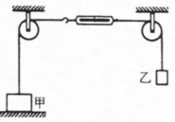
9、如上图所示的装置中,甲物重5牛,乙物重3牛,甲乙均保持静止状态,不计弹簧秤自重,则甲受到的合力和弹簧秤的示数分别是
A. 0牛, 3牛 B. 0牛, 5牛 C. 2牛, 5牛 D. 2牛, 3牛
10、《中华人民共和国道路交通安全法》已于04年5月1 日正式实施,为交通安全提供了一定的法律保障,下列对汽车行驶情况分析正确的是
A.速度越大，则惯性越大，汽车难以停下
B.刹车后，由于摩擦力减小，因而汽车的速度逐渐减小
C.只要后面汽车的行驶速度小于前面的汽车，就无需对行车距离加以限制
D.汽车行驶速度、车距、路面情况等均是影响交通安全的因素
11、如图10所示,下列实验不能说明大气压存在的是
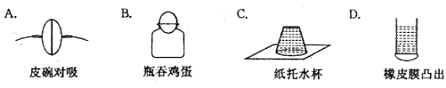
图10

12、当物体只受一对平衡力作用的时候( )
A．物体一定处于静止状态 B．物体可能处于静止状态，可能处于匀速直线运动状态
C．物体的运动状态可能要发生变化 D．物体一定处于匀速直线运动状态
13、以下说法错误的是
A．马德堡半球实验测出了大气压的值
B．大气压随高度的增加而减小
C．一切液体的沸点都随气压的增大而升高
D．密闭容器内的气体温度不变时，体积减小，压强增大
14、下列说法错误的是
A．力是物体对物体的作用 B．物体间力的作用是相互的
C．力可以改变物体的运动状态 D．力只能改变物体的形状
15．把一个物体从地球带到月球上，下列说法正确的是
A．它的质量不变，重力变小 B．它的重力不变，质量变小
C．它的质量和重力都发生变化 D．它的质量和重力都不发生变化
16、下列物体中，受到平衡力作用的是
A.刚开始发射的火箭； B.竖直向上抛出的石子；
C.沿光滑斜面滚下的小球 D.水平公路上沿直线匀速行驶的汽车；

达州铁路中学初2017级八年级下期中期考试
年级 班级 姓名 考号
密 封 线 内 不 准 答 题

物 理 试 卷
17、判断下列说法中哪些是不正确的是
A．大小均为10N的两个力，它们的合力始终为零
B．力是改变物体运动状态的原因
C．物体在平衡力作用下，运动状态不会改变
D．牛顿第一定律是以实验事实为基础，通过推理、分析而总结出来的
18、用水平力F将一木块压在竖直墙上保持静止，下列说法中正确的是
A．水平力F与木块所受到的重力是一对平衡力
B．水平力F与木块所受到的摩擦力是一对平衡力
C．若水平力F增大，则木块所受到的摩擦力随着增大
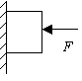
D．木块所受到的重力和摩擦力是一对平衡力
19、有些同学放学时骑自行车行驶太快，容易造成交通事故，这是由于．
A．运动快所以惯性大，因此难停下来
B．刹车时产生的惯性不够大，所以难停下来
C．由于惯性，即使紧急刹车，也需向前运动一段距离才能停下来
D．刹车时来不及克服惯性，所以难停下来
20、当物体只受一对平衡力作用的时候( )
A．物体一定处于静止状态
B．物体一定处于匀速直线运动状态
C．物体的运动状态可能要发生变化
D．物体可能处于静止状态，可能处于匀速直线运动状态

第Ⅰ卷 选择题部分

题号 | 1 | 2 | 3 | 4 | 5 | 6 | 7 | 8 | 9 | 10 | 总分
答案[来源:学科网ZXXK] |  | [来源:学科网] |  |  |  |  |  |  | [来源:学.科.网] |  | 总分
题号 | 11 | 12 | 13 | 14 | 15 | 16 | 17 | 18 | 19 | 20
答案

第Ⅱ卷 非选择题
二、填空题（共20分，每空1分）
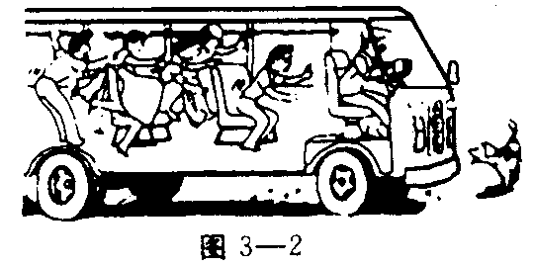
21、足球运动员射点球，球由静止变为运动；守门员奋力将球接住，球由运动变为静止。这表明：力可以改变物体的______________。运动员用头顶足球时，有时球较脏，头部可看到印有一小块圆脏斑，这表明：力可以改变物体的__________，同时头也受到了力的作用，这表明物体间力的作用是 的。

22、观察下图，汽车可能是突然 （填刹车或启动），乘客是由于 ，所以向 倒（前、后或左、右）。

23、作用在同一直线上的两个力，合力为12N，若其中一个力的大小为15N，则另一个力的大小为 N。

24、.用弹簧测力计拉着重200N的物体在水平桌面上做匀速直线运动，当速度为4m/s时，弹簧测力计的示数为20N，若速度为1m/s时，该物体受到的摩擦力为 N，合力为_________N，若将拉力增大，当弹簧测力计的示数变为30N时，物体受到的摩擦力为_________N，此时物体受到的合力为_________N.

25、船闸计是利用 原理制成的，连通器内液体静止时，液面 。

26、一个重15 N的物体放在水平地面上，一个人用25 N的力向上提它，这个物体受到的合力是__________N，方向是__________．

27、一个墨水瓶静止放在水平桌面上，那么竖直方向受到的一对平衡力是__________和______。

28一个重为50N的物体沿水平路面做匀速直线运动，需加10N的水平拉力，则它在运动受到的摩擦力为________N；若将该物体用绳悬挂起来，物体静止时绳对物体的拉力为__________N；若使物体竖直向下匀速运动，则向上的拉力应为_______N。

三、作图与探究（作图题每题4分，共8分）
29、如图1所示是火箭正在飞向太空。请在图中作出导弹的重力示意图。
30、如图2所示，在A点100N的力沿与水平方向成30°的右下方推小车前进，画出推力的图示
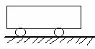
A
●
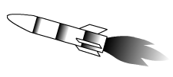

四、探究（每空1分，共14分）
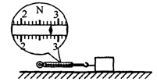
31、在探究“滑动摩擦力的大小与哪些因素有关”的活动中。

(1)在水平桌面上，用弹簧测力计水平向左拉动木块，使其作 运动，弹簧测力计示数如图5所示，木块所受的滑动摩擦力为_______N．

(2)小华将木块沿竖直方向截去一半后，测得木块所受的滑动摩擦力变为原来一半。他由此得出：滑动摩擦力的大小随接触面积的减小而减小。你认为他的探究过程中存在的问题是 。
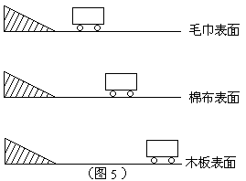
图3
32、在研究牛顿运动定律的实验中如图3所示，小车从同一斜度及同一高度下滑，在不同材料上继续运动，分别停止在图示位置上，则：
（1）使小车从同一高度滑下是为了 。
（2）小车在不同平面上通过的距离不等，这表明了 。
（3）由实验可以得到的推论 。

33、某实验小组的同学用水、盐水，两种不同形状的容器和U形管压强计来验证液体内部压强的规律。当把U形管压强计的金属盒放入液体中一定深度时，U形管两边液面会产生一定的高度差，液面高度差越大，表示压强越大，他们的研究情况如图9所示(图中甲、乙、丁的容器里均装满液体，且ρ盐水>ρ水，图中的三条虚线分别代表同一水平线，以下各空填入正确的答案序号)
(1)根据 可验证：当深度相同时，同种液体内部压强与容器形状无关；

(2)根据图乙、丙可验证：同种液体内部压强随深度的增大而__________；

(3)根据图乙、丁可验证：在同一深度，液体的 越大，液体内部压强越大；

(4)若在图 中的容器内轻轻放入—木块，压强计的U形管液面高度差会增大。
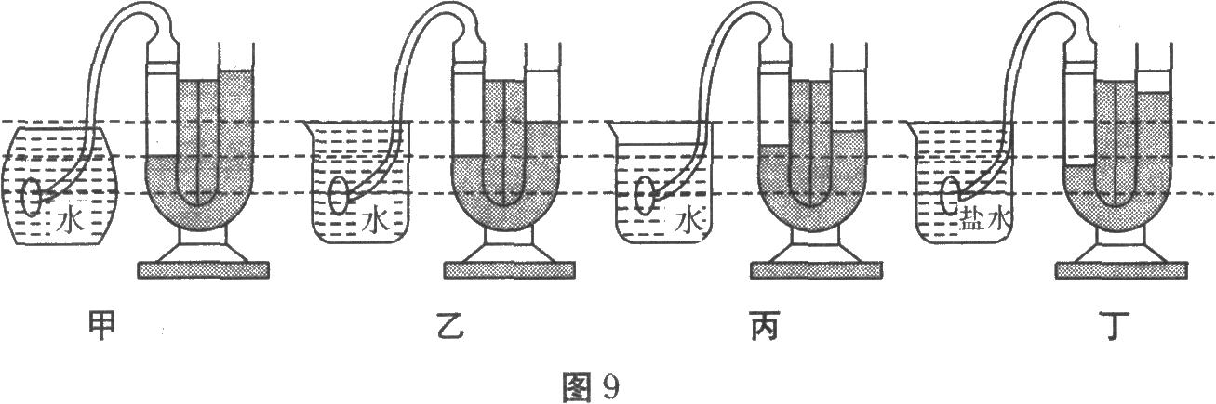

34、在探究压力的作用效果与哪些因素有关的实验中利用了三个相同的瓶子、水和海绵，如图所示。
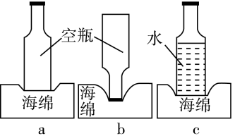
(1)实验中通过观察________________来比较压力的作用效果。

(2)比较_______两图可知，压力一定时，受力面积越小，压力的作用效果越明显。

(3)比较a、c两图，可知__________________________________________。

(4)该实验中用到的研究物理问题的方法有______________和转换法。

五、计算（35题6分，36题12，共18，计算应有必要的公式和文字说明，否则不能得分）
35、2、质量为50㎏的学生，站在水平地面上，他双脚与地面间的接触面积为4dm²，则该学生
（1）重力是多少？（2分）
（2）对地面的压力是多少N？。（2分）
（3）对地面的压强是多少Pa？（2分）

36、玻璃杯里有一定质量的酒精，如图11所示，酒精的深度为10cm，酒精重2.4N，已知玻璃杯重0.6N，杯底面积为20cm²，则：(g 取10N/kg，酒精密度ρ=0.8×10³kg /m³)
(1) 杯底所受的压强；（3分）
图11
(2) 杯底所受的压力；（3分）
（3）玻璃杯放在水平桌面上，则桌面受到的压 力为多大？（3分）
（4）玻璃杯放在水平桌面上，则桌面受到的压强为多大？（3分）

